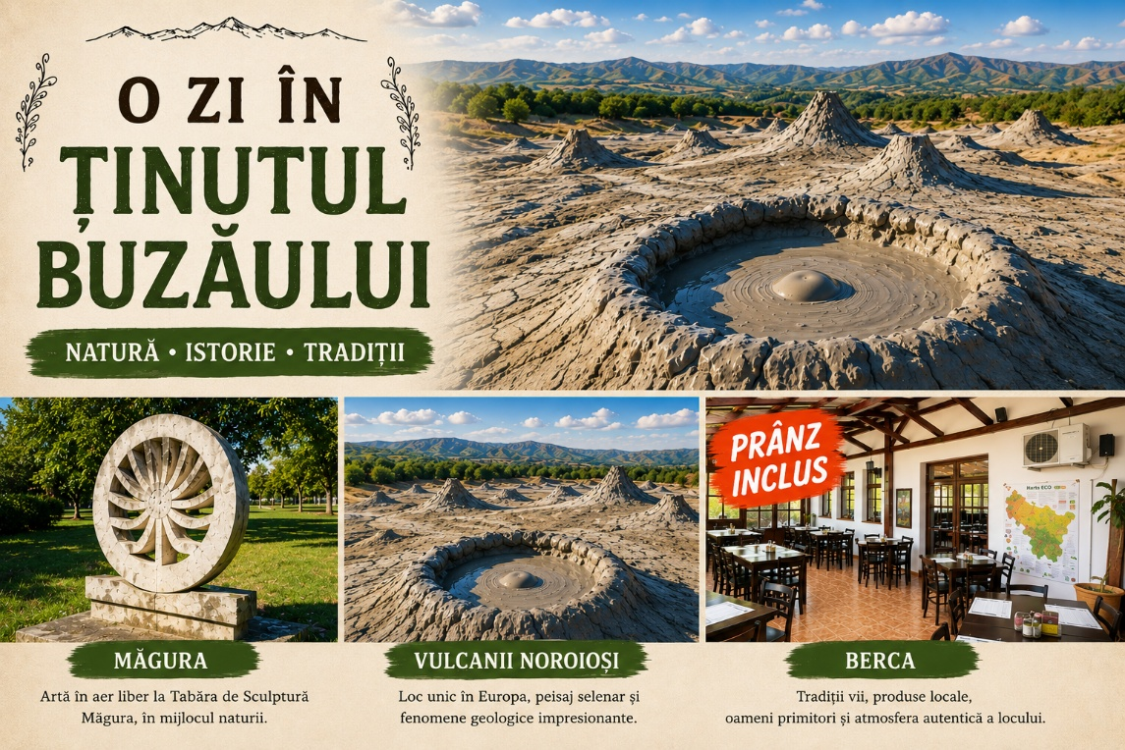
PLECARI | DURATA | TARIF
25.07; 08.08; 05.09 | 1 ZI | 349 LEI / persoana*  *grup minin 35 pers
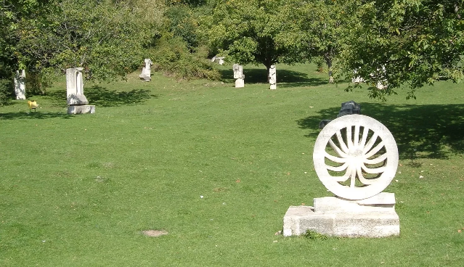
Te invitam sa explorezi alaturi de noi o parte din Geoparcul UNESCO Tinutul Buzaului cu incursiune si in gastronomia locala! Peisajul selenar la Vulcanilor Noroiosi este mereu surprinzator iar bucatele locale te vor imbia la relaxare si povesti!
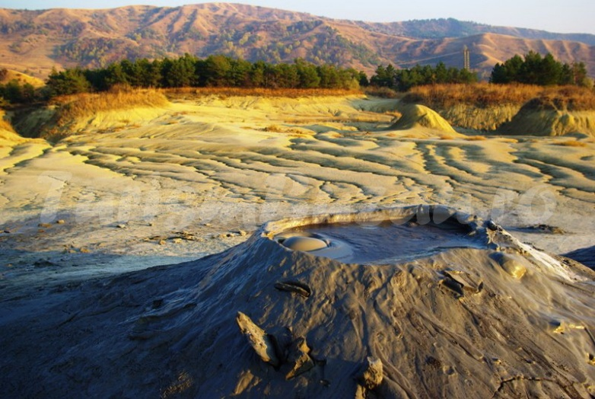
Plecare la 06:00 din Bucuresti catre Buzau – Berca. Primul popas - Tabara de Sculptura de la Magura, un muzeu inedit unde arta dialogheaza cu natura!
Ne continuam drumul catre unul dintre cele mai spectaculoase fenomene naturale din România – Pâclele Mari, parte a rezervației Vulcanii Noroioși din Ținutul Buzăului. Spre pranz ne intoarcem in Berca pentru un popas tihnit la un punct gastronomic local!
Dupa masa vom face o scurta plimbare pana la Manastirea “cetate” Berca, unul dintre cele mai vechi și importante așezăminte monahale din zona Văii Buzăulu. După energia spectaculoasă a Vulcanilor Noroioși, aici descoperim liniștea și rădăcinile spirituale ale zonei. Ridicat de boierii Candesti la 1694, asezamantul pastreaza influentele brancovenesti.
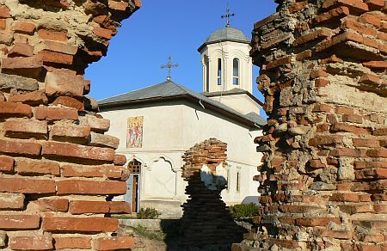
Reluam drumul spre casa cu o oprire la Pietroasele pentru o incursiune in istoria romana si dacica a locurilor. Timp pentru fotografii.
La 17:30 imbarcare autocar; ajungem in Bucuresti la aprox 20:00.

- Tariful include:
- Transport cu autocar clasificat
- Insotitor grup
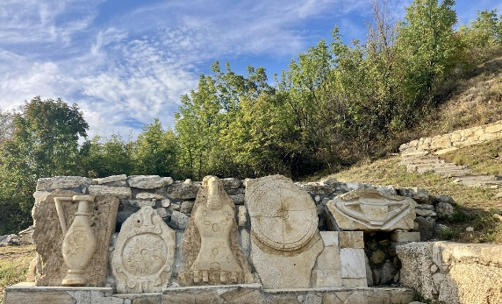
- Pranz la punct gastronomic local (meniu fix)
- Tariful include:
- intrari muzee/obiective turistice
- Alte cheltuieli personale
Nota:
Grup minim 35 persoane
